گرجستان؛ لب تشنه بر سرابِ توسعه‌ی نولیبرالی!
خسرو صادقی بروجنی
«این روزها چهارچوب بسته‌ی نظریه‌ی نولیبرالی که پس از 1980 بر تفکر اقتصادی مسلط شد، زیر سؤال رفته است، یعنی در واقع به طرز "مفتضحی" شکست خورده است» دیوید هاروی، دهمین فروم اجتماعی جهان، پورتوالگره، برزیل. ژانوبه 2010
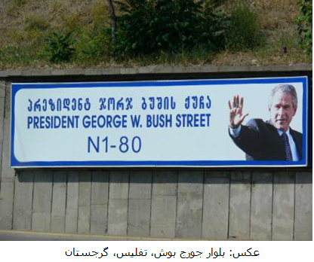
نگارنده اصرار دارد هنگامی که اصطلاح «نولیبرالیسم» را به کار می‌برد، پیشوند «ایدئولوژی» را نیز به آن اضافه کند؛ «ایدئولوژی نولیبرالیسم». چنین تأکیدی از جهت انتقام‌جویی ایدئولوژیک یا شیطنت تلافی‌گون به رسم کودکان نمی‌باشد، بلکه اشاره به اصول مطلق و خصلت اجتناب ناپذیری نظریه ای دارد که نولیبرال‌ها به آن معتقدند و اجرای آن را چون نسخه‌ای برای همه‌ی مناطق و کشورهای جهان تجویز می‌کنند.
هدف از مقاله‌ی حاضر بررسی ادعای ایدئولوژی نولیبرالیسم در کشور گرجستان می‌باشد. انگیزه‌ی نگارش این مطلب چالش نظری با یکی از دوستانِ نولیبرالِ گرجی است که تجربه‌ی اجرای برنامه‌های نولیبرالیسم در کشورش را تجربه ای موفق تلقی می‌کند.
بر خلاف ساده انگاری، سطحی‌نگری و فقر تحلیل تاریخی و ریشه‌ای که ذات نولیبرال‌های وطنی و حتی مرشدان جهانی آن‌ها است، این مقاله بررسی خود را به نواحی شهری و زرق و برق سرمایه‌داری نولیبرال در آن مناطق محدود نمی‌کند، بلکه با استناد به واقعیت‌های آماری، توسعه‌ی انسانی و کیفیت فقر و نابرابری در کلیت کشور گرجستان و صحت نظریه‌ی نولیبرالی در آن جا را بررسی می‌کند.
شاخص توسعه اقتصادي‌؛ مانند «توليد ناخالص ملي سرانه» تصور ناقصي از اوضاع اقتصادي- اجتماعي در يک کشور به دست مي‌دهد. به منظور ايجاد تصويري کامل‌تر، بخش برنامه وتوسعه‌ي سازمان ملل متحد (UNDP)، در سال 1990 شاخص ترکيبي «توسعه‌ي انساني» را به وجود آورد.
در گزارش توسعه سازمان ملل، «توسعه‌ي انساني» چنين تعريف شده ‌است: «توسعه‌ي انساني، روندي است که طي آن، امکانات قابل استفاده افراد بشر توسعه مي‌يابد. هر چند اين امکانات با مرور زمان مي‌تواند دچار تغيير در تعريف شود». اما، درکليه‌ي سطوح توسعه‌، مسأله براي مردم عبارت است از «برخورداري از زندگي طولاني، همراه با تندرستي»، «دستيابي به دانش» و «توانايي دستيابي به منابعي که براي پديد آوردن سطح مناسب زندگي لازم است». چنان‌چه اين سه امکان غيرقابل حصول بماند، بسياري از موفقيت‌هاي زندگي دست‌نيافتني خواهد بود.(UNDP, 1994)
بنابراین شاخص توسعه‌ی انسانی (HDI) از ترکیب سه شاخص محاسبه می‌شود که عبارت اند از: شاخص آموزش، شاخص بهداشت (امید به زندگی) و شاخص تولید ناخالص داخلی (GDP). مقادير اين شاخص‌ها نيز بين صفر و يک مي‌باشد که هرچه به يک نزديک‌تر باشند نشان دهنده‌ي مطلوبيت بيشترآن‌ها است. ترکيب هر يک از سه مؤلفه‌ي شاخص توسعه‌ي انساني با فرمول خاصي محاسبه و مقدار آن براي هر کشور تعيين مي‌شود.
منبع تمامی آماری که در این مقاله استفاده شده است گزارش‌های توسعه‌ی انسانی سازمان ملل متحد (Human Development Report) با عنوان اختصاری HDR می‌باشد که هر ساله از سوی برنامه توسعه‌ی سازمان ملل (UNDP) منتشر می‌شود. این آمارها یکی از معتبرترین آمارهایی است که هر ساله در مورد کشورهای مختلف جهان منتشر می‌شود و در آن میزان شاخص توسعه‌ی انسانی، نماگرهای مختلف آن و تغییرات آن در طول زمان محاسبه گردیده است.
هر چند روش‌ محاسبه‌ی شاخص توسعه‌ی انسانی در سال 2010 اصلاح شده است و معیارهای اندازه گیری آن مقداری تغییر کرده است، اما از آن جا که مقدار آن برای همه‌ی سال‌های مورد بررسی ما در گرجستان دوباره اندازه‌گیری نشده است، ناگزیر از محاسبات بر پایه‌ی روش قدیمی استفاده می‌شود.
جدول شماره (1) روند میزان شاخص توسعه انسانی و نماگرهای آن در گرجستان و در سال‌های (2007- 1990) را نشان می‌دهد.

جدول شماره (1). روند میزان شاخص توسعه انسانی و نماگرهای آن در گرجستان (2007- 1990)
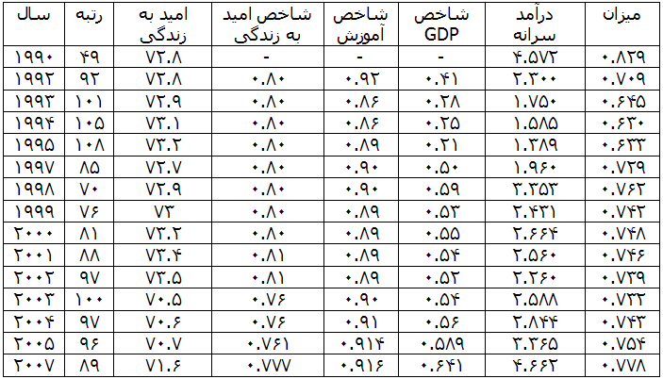
منبع: UNDP
همچنین بر اساس روش جدید، شاخص توسعه‌ی انسانی در گرجستان و در سال‌های (2010- 2005) به شرح زیر است.
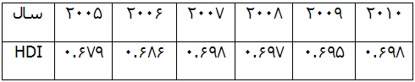
جدول شماره (2). روند شاخص توسعه انسانی در گرجستان (محاسبه 2010)

بر اساس جدول شماره (1)، روند میزان شاخص توسعه‌ی انسانی و نماگرهای آن در گرجستان را در چهار دوره‌ی زمانی می‌توان بررسی کرد:
دوره‌ی اول: در سال‌های (‌1995- 1990‌) به جز شاخص امید به زندگی که ثابت مانده است، شاخص‌های آموزش، بهداشت و توسعه‌ی انسانی کاهش یافته اند که نشان دهنده‌ی کاهش کیفیت زندگی در سال‌های پس از فروپاشی شوروی و استقلال گرجستان از این کشور می‌باشد. در این سال‌ها رتبه‌ی جهانی شاخص توسعه انسانی از 49 رتبه‌ی به 108 نزول تنزل کرده است. همیچنین بر پایه‌ی محاسبه‌ی بانک جهانی، تولید ناخالص ملّی در فاصله‌ی سال‌های 1994- 1989 در گرجستان 74 درصد تنزل داشته است (سیف، 16:1382).
دوره‌ی دوم: در بازه‌ی زمانی (1999-1997‌)، شاخص توسعه‌ی انسانی تحت تأثیر افزایش شاخص تولید ناخالص داخلی افزایش یافته است اما شاخص آموزش اندکی کاهش و شاخص بهداشت ثابت مانده است.
دوره‌ی سوم: در فاصله‌ی سال‌های 2000 تا 2003، شاخص‌های بهداشت، آموزش و تولید ناخاص داخلی افت و خیز زیادی را در این دوره تجربه کرده اند. شاخص بهداشت ابتدا 1.25 درصد افزایش و در سال پایانی به میزان قابل توجه 6.17 درصد کاهش یافته است. شاخص آموزش در سه سال ابتدایی ثابت و در سال پایانی 1.12 درصد تنزل کرده است. همچنین شاخص تولید ناخالص داخلی در سه سال ابتدایی 5.45 درصد کاهش و در سال انتهایی این دوره 3.84 درصد افزایش پیدا کرده است.
بنابراین میزان شاخص توسعه‌ی انسانی در این دوره مرتب تنزل کرده و از 0.748 در سال 2000 به مقدار 0.733 در سال 2003 افت کرده است که نشان دهنده‌ی کاهش کیفیت زندگی در این دوره می‌باشد.
دوره چهارم: در دوره‌ی زمانی چهارم که سال‌های 2004 تا 2007 می‌باشد، تمامی شاخص‌های بهداشت، آموزش و توسعه‌ی انسانی افزایش یافته اند. در این دوره شاخص بهداشت 2.23 درصد، شاخص آموزش 0.65 درصد و شاخص تولید ناخالص داخلی به میزان قابل توجه 14.46 درصد افزایش یافته اند.
همچنین با توحه به جدول شماره (2)، شاخص توسعه‌ی انسانی در گرجسنان در سال‌های 2008 و 2009 کاهش یافته است که البته این کاهش در کیفیت زندگی را می‌توان به اقتصاد هم‌بسته‌ی جهانی و هم زمانی با بحران اقتصاد سرمایه‌داری در این سال‌ها نسبت داد.
با توجه به دوره‌های زمانی فوق الذکر، دوره‌های زمانی دوم (1999-1997‌) و چهارم (2007-2004) دوره‌هایی هستند که شاخص توسعه‌ی انسانی بهبود یافته است. اما بررسی دقیق این دو دوره نشان می‌دهد که میزان افزایش تولید ناخالص داخلی و در نتیجه افزایش شاخص مربوط به آن بیشترین سهم را در افزایش توسعه‌ی انسانی در این دو دوره دارد و کیفیت زندگی هم پای رشد اقتصادی بهبود نیافته است.
همچنین جدول شماره (3)، میزان ضریب جینی (Gini Index) و نسبت درآمد 10 درصد و 20 درصد ثروتمندترین اقشار به 10 درصد و 20 درصد فقیرترین اقشار جمعیت در گرجستان را نشان می‌دهد که این مقادیر نیز از گزارش‌های توسعه انسانی و در سال‌هایی که مقادیر آن در دسترس بوده است استخراج شده است.

جدول شماره (3). ضریب جینی و نسبت درآمد 10% و 20% بالا به پایین در گرجستان
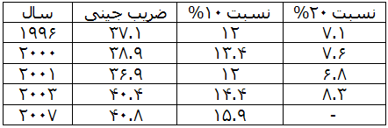
منبع: UNDP, 2010
بر پایه‌ی این دو جدول و با توجه به افزایش نابرابری درآمدی در دو مقطع (2000 -1996) و (2007- 2003)، در دوره‌های زمانی دوم و چهارم، علی‌رغم رشد اقتصادی و افزایش شاخص تولید ناخالص داخلی، نابرابری هم بر مبنای ضریب جینی (نابرابری درآمدی) و هم بر مبنای نسبت ثروت فرادستان به فرودستان افرایش یافته است.
علاوه بر آمار مربوط به نابرابری درآمدی که در جدول شماره (3) آمده است، در گزارش توسعه انسانی سال 2010، بر اساس آمارهای مربوط به سال‌های (2008- 2000)، در گرجستان، به طور میانگین 13.4درصد جمعیت درآمدی کمتر از 1.25 دلار در روز دریافت می‌کنند و 54.5 درصد جمعیت زیر خط فقر ملی دارند (UNDP, 2010: 161). که نشان دهنده‌ی میزان بالای فقر در این کشور می‌باشد.
مهمترين نظريه در زمينه توزيع درآمد توسط کوزنتس (1955) در مقاله‌اي تحت عنوان «رشد اقتصادي و توزيع درآمد» انجام گرفته است. در اين مقاله کوزنتس توزيع درآمد را در يک برش مقطعي از کشورهايي با سطوح مختلف توسعه يافتگي بررسي نمود. او با مقايسه 5 کشور هند، سريلانکا، پورتوريکو، انگلستان و ايالات متحده نتيجه گرفت که نابرابري درآمد طي اولين مراحل رشد رو به افزايش مي‌گذارد و سپس هم‌تراز مي شود و بالاخره طي مراحل بعدي کاهش مي‌يابد.
برخی مطالعات صورت گرفته در این زمینه صحت اعتبار این نظریه را زیر سول می‌برند و خلاف آن را به اثبات رسانده‌اند. برای نمونه در تحقیقی که «ورييمي و ارهارت» (2004) در مورد رابطه بين نابرابري و رشد اقتصادي در کشورهاي اتحاديه اروپا و حوزه درياي مديترانه و با استفاده از داده‌های مقطعی انجام داده‌اند. نتيجه گرفتند که رشد سريع اقتصادي باعث افزايش نابرابري درآمدي مي‌گردد و نيز اختلاف درآمدي بيشتر باعث تسريع روند رشد اقتصادي مي‌شود.
در تحقیقی دیگر «باندريا و گارسيا» (2004) در دانشگاه سائوپائولو تحقيقي با عنوان «اصلاحات اقتصادي، نابرابري و رشد اقتصادي در آمريکاي لاتين و کشورهاي حوزه درياي کاراييب» طي سال‌هاي 1970 تا 1995 که هم زمان با اجرای برنامه‌های نولیبرالی در آن‌ منطقه می‌باشد، انجام داده اند. نتايج اين تحقيق که منحني کوزنتس را نيز براي کشورها مورد ارزيابي قرار داده است، گوياي آن است که هيچ گونه رابطه علت و معلولي مستقيمي بين رشد اقتصادي و نابرابري وجود ندارد. تنها عاملي که مي تواند توجيه کننده خوبي براي رابطه رشد اقتصادي و نابرابري درآمدي باشد، چگونگي انجام اصلاحات اقتصادي است. اگر رويکرد سياست‌هاي اصلاحات اقتصادي به سمت صنعتي کردن اقتصاد باشد به افزايش اختلاف درآمدي منجر خواهد شد زيرا بهره وري صنايع سرمايه بر بيشتر از بهره‌وري صنايع کاربر مي‌باشد.
در مطالعه‌ی حاضر نیز با مقایسه‌ي آمار مربوط به رشد اقتصادی و نابرابری درآمدی در گرجستان، این نظریه‌ی مرسوم ایدئولوژی نولیبرالیسم مبنی بر آن که رشد اقتصادی با مکانیزم «رخنه به پایین» موحب توزیع ثروت و کاهش نابرابری می‌شود، به شدت زیر سوال می‌رود و درستی آن اثبات نمی‌شود. همچنین این مطالعه نشان می‌دهد بهبود کیفیت زندگی شامل بهداشت و آموزش، متناسب با رشد اقتصادی نبوده است و افزایش شاحض توسعه انسانی بیش از آن که در نتیجه‌ی ارتقای کیفیت زندگی باشد، معلول رشد اقتصادی و افزایش شاخص مربوط به آن است.

منابع:
- سیف، احمد (1382). استعمار پسامدرن (گردآوری و ترجمه). چاپ اول، تهران، نشر دیگر.
- هاروی، دیوید (1389). سازماندهی در یک دوران گذار ضد سرمایه‌داری (سخنرانی در دهمین همایش اجتماعی جهان، پرتوالگره، برزیل، ژانویه 2010)، ترجمه‌ی احمد جواهریان، ماهنامه چیستا، سال 27، شماره 7-6، فروردین.

- Garcia F. and A.C. Banderia, (2004), “Economic reforms, inequality and growth in Latin America and the Caribbean”, University of So Paulo, school of economics and business.
- Weriemmi M.E. and Ch. Ehrhart, (2004), “Inequality and growth in a context of commercial openness, Theoretical analysis and empirical study: The case of the countries around the Mediterranean basin”, University of nice-Sophia antipolice.
- UNDP (1990 … 2010). Human Development Report, New York: Oxford University Press

